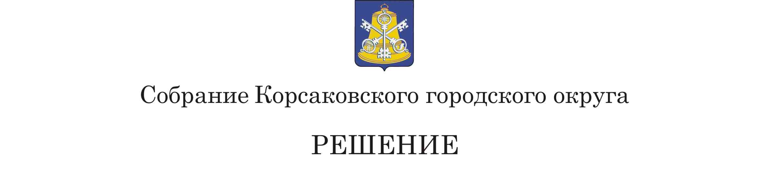

Принято_____________ № _________

на___________ заседании 7 - го созыва Проект

О внесении изменений в Устав муниципального образования «Корсаковский городской округ» Сахалинской области

В соответствии со статьями 35, 43, 44 Федерального закона от 06.10.2013 № 131-ФЗ «Об общих принципах организации местного самоуправления в Российской Федерации», Федеральным законом от 10.07.2023 № 286-ФЗ «О внесении изменений в отдельные законодательные акты Российской Федерации», Собрание РЕШИЛО:

1. Внести в Устав муниципального образования «Корсаковский городской округ» Сахалинской области (далее – Устав) следующие изменения:

1.1. Статью 33 Устава дополнить частью 7.5 следующего содержания:

«7.5. Депутат Собрания Корсаковского городского округа освобождается от ответственности за несоблюдение ограничений и запретов, требований о предотвращении или об урегулировании конфликта интересов и неисполнение обязанностей, установленных Федеральным законом от 06.10.2013 № 131-ФЗ «Об общих принципах организации местного самоуправления в Российской Федерации» и другими федеральными законами в целях противодействия коррупции, в случае, если несоблюдение таких ограничений, запретов и требований, а также неисполнение таких обязанностей признается следствием не зависящих от указанных лиц обстоятельств в порядке, предусмотренном частями 3 - 6 [статьи 13](https://login.consultant.ru/link/?req=doc&base=LAW&n=449778&dst=100110&field=134&date=15.08.2023) Федерального закона от 25 декабря 2008 года N 273-ФЗ "О противодействии коррупции».»;

1.2. Статью 37 Устава дополнить частью 5.5 следующего содержания:

«5.5. Мэр Корсаковского городского округа освобождается от ответственности за несоблюдение ограничений и запретов, требований о предотвращении или об урегулировании конфликта интересов и неисполнение обязанностей, установленных Федеральным законом от 06.10.2013 № 131-ФЗ «Об общих принципах организации местного самоуправления в Российской Федерации» и другими федеральными законами в целях противодействия коррупции, в случае, если несоблюдение таких ограничений, запретов и требований, а также неисполнение таких обязанностей признается следствием не зависящих от него обстоятельств в порядке, предусмотренном частями 3 - 6 [статьи 13](https://login.consultant.ru/link/?req=doc&base=LAW&n=449778&dst=100110&field=134&date=15.08.2023) Федерального закона от 25 декабря 2008 года № 273-ФЗ «О противодействии коррупции».».

2. Направить настоящее решение на государственную регистрацию в  
установленном Законом порядке.

3. После государственной регистрации опубликовать настоящее решение в газете «Восход».

Председатель Собрания

Кораковского городского округа Л.Д. Хмыз

Мэр

Корсаковского городского округа А.В. Ивашов